«Креативные формы работы с родителями»
Организация взаимодействия с семьей – работа трудная, не имеющая готовых технологий и рецептов. Её успех определяется интуицией, инициативой и терпением педагога, его умением стать профессиональным помощником в семье. На наш взгляд, сотрудничество и партнерские отношения помогают не только вырабатывать единые подходы к воспитанию, развитию и обучению дошкольников, но и способствуют всестороннему и гармоничному развитию личности, обогащают личный опыт всех участников, развивают творческие способности педагогов, детей их родителей. В нашем МБДОУ детском саду №3 -используются вариативные методы работы с родителями. Состоялся конкурс зимних поделок "Подарки для Деда Мороза ".В котором приняли участие родители всех возрастных групп ДОУ. Предлагаем посмотреть на наши "маленькие шедевры". Особое внимание при оценке конкурсных работ мы учитывали: * Эстетичность работы. *Оригинальность выполнения *Использование новых материалов *Учитывалась работа педагогов с родителями (количество поделок) Призовые места распределились следующим образом: Наш победитель -семья Гегама Акобян "Зимний домик"(материал пенопласт)
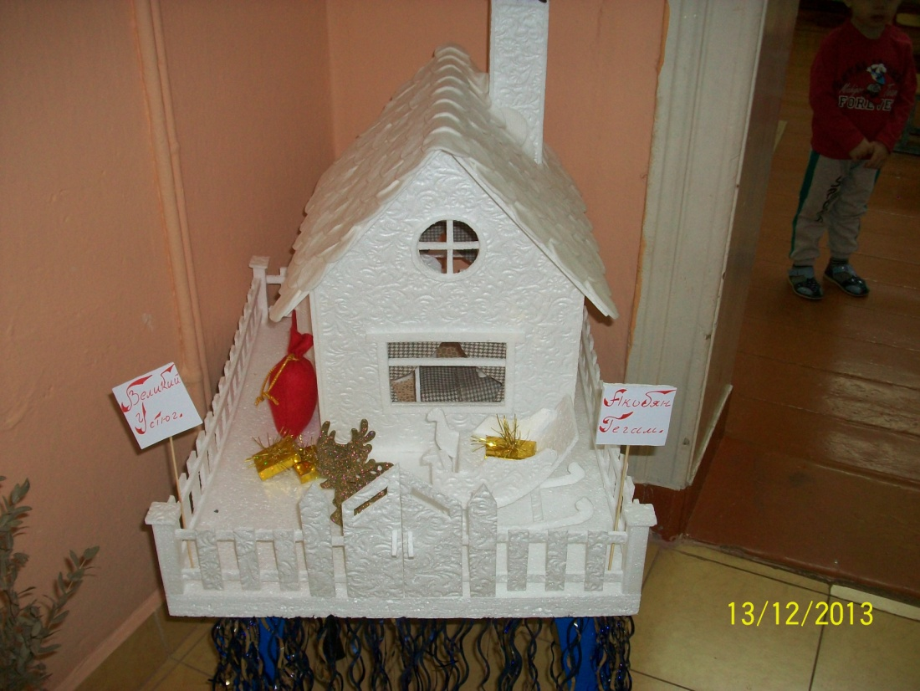

2 место разделили две семьи – семья Артёма Журавлёва -"Весёлый снеговик" и семья Матвея Юревич «Дед Мороз и ёлка».

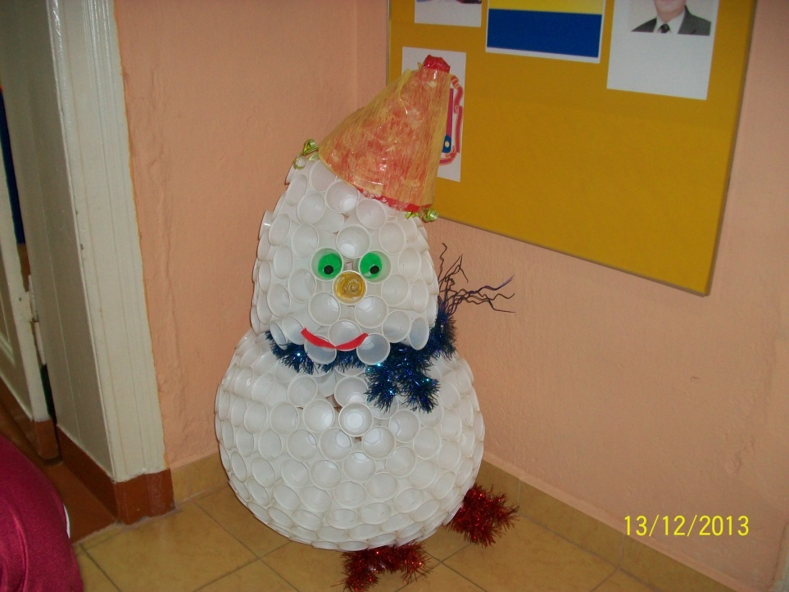
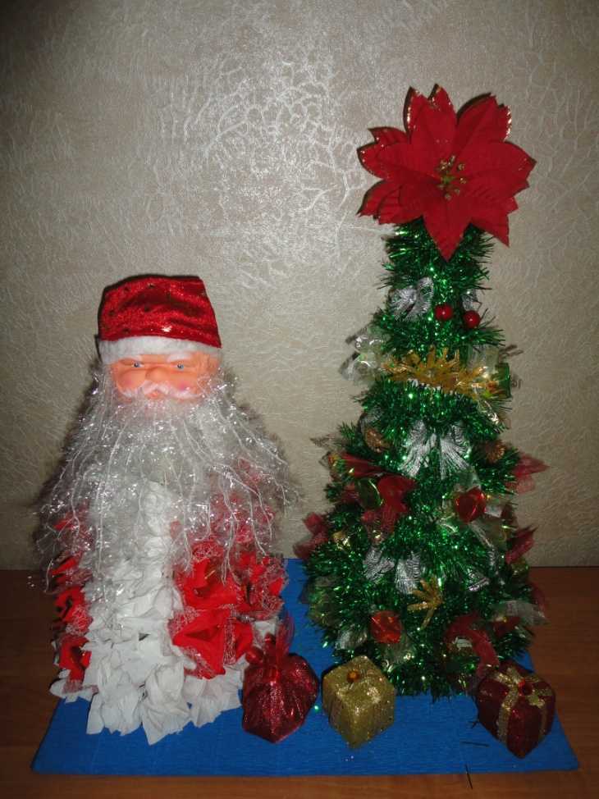

3 место -семья Эвелины Бабакехян -"Дом для Дедушки Мороза "
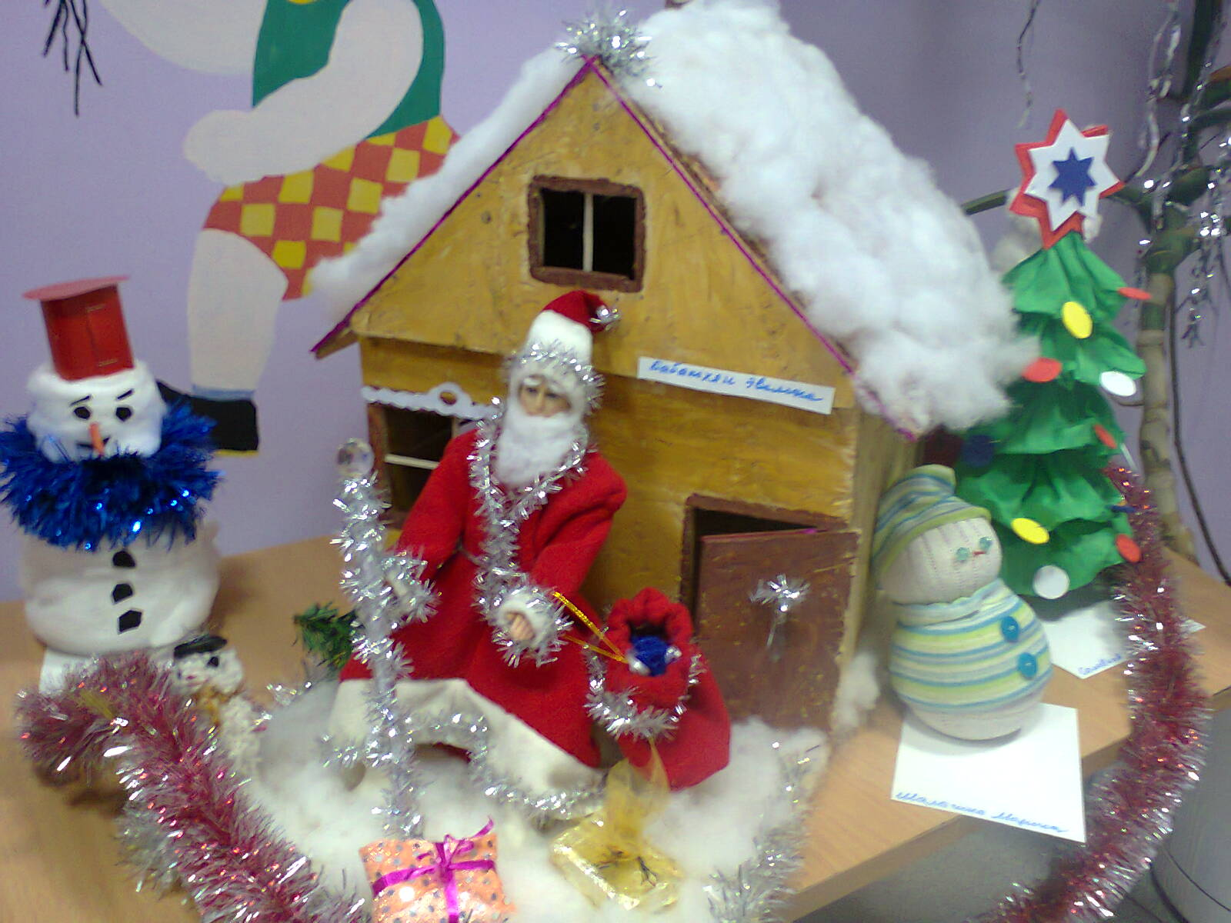
Все участники мероприятия получили положительные эмоции от общения и совместного творчества. Мы приглашаем всех родителей принимать активное участие в мероприятиях детского сада! Лучшие работы будут размещены на сайте ДОУ, а победители награждены грамотами.

